Спецификация
Комплексная пищевая добавка «Разрыхлитель для теста»
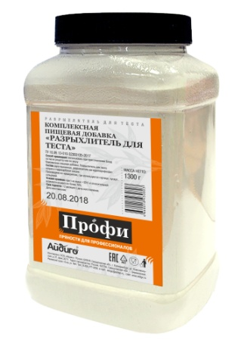 |  | Предприятие-изготовитель: ООО «Айдиго»,  Юр. Адрес: 620049, Россия, Свердловская обл., г.Екатеринбург, ул.Комсомольская 37, оф.207/1  Адрес производства: 623704,Россия, Свердловская обл., г. Березовский, Режевской тракт, 15 км, уч. № 4  Наименование продукции:Разрыхлитель для теста  Вид потребительской тары: Пластиковая банка с твист-крышкой, соответствует требованиям ТР ТС 005/2011 «О безопасности упаковки»  Масса нетто потребительской единицы: 1300г
Показатели качества
Органолептические показатели: | Внешний вид: порошкообразный
 | Цвет: белый с желтым или кремовым оттенком
 | Вкус и аромат: нейтральный, свойственный данному виду продукта, не затхлый, не плесневелый
Физико-химические показатели: | Массовая доля влаги - не более 14 %
 | Заражённость и загрязнённость вредителями хлебных запасов – не допускается
 | Металломагнитная примесь - не более 3 мг/кг
Токсичные элементы: | свинец- не более 5,0 мг/кг;;
 | кадмий- не более1,0 мг/кг
 | мышьяк- не более 1,0 мг/кг
 | ртуть- не более 3,0 мг/кг
Нормативная документация на продукцию: ТУ 10.89.13 -010-52303135-2017

Состав: мука пшеничная, разрыхлители: дигидропирофосфат натрия, гидрокарбонат натрия

Условия хранения:
- в помещениях, защищенных от атмосферных осадков и солнечных лучей, при температуре не выше +20°С и относительной влажности воздуха не более 75%.
- срок годности 12 месяцев при соблюдении условий хранения.

Способ применения: использовать при приготовлении блюд согласно рецепту или по вкусу.

Ограничения по использованию: индивидуальная непереносимость.

Содержание аллергенов: произведено на предприятии, где используются арахис, орехи, кунжут, сельдерей, горчица, пшеничная мука, сухое молоко.

